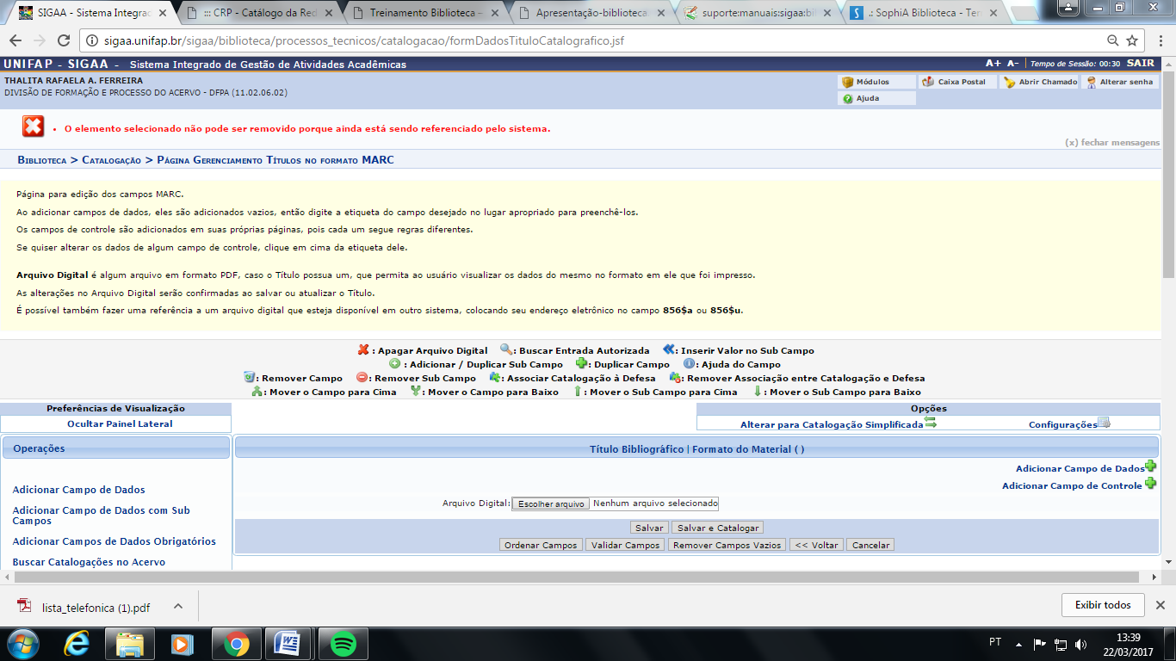
Quando tento salvar o cadastro do livro, aparece a seguinte mensagem:

